**CHAPITRE I. CONCEPTS THEORIQUES**

**I.0. Introduction**

Dès le 17ème siècle, l’homme à cartographié la Terre dans un but moins restrictif que celui de représenter la topographie des pays et de décrire la Terre. Les cartes sont devenues des instruments de connaissance, de décision, de prévision et de planification au service des États et des entreprises. Avec l’évolution de la technologie et de l’informatique la création des cartes est devenue de plus en plus simple et rapide.

**I.1.Cartographie**

L’association internationale de cartographie définit la cartographie comme la discipline qui s’occupe de la conception, de la production, de la diffusion et de l’étude des cartes. La cartographie englobe donc tout le processus de la création de cartes.

La cartographie est une discipline complexe et changeante mais reste le centre du processus de la création de cartes. Pris au sens large, ce processus inclut chaque étape à partir de la collecte, l’évaluation et la manipulation des données de base, de la création de la carte, du dessin et la production finale du document. La cartographie est à la fois une science, un art et une technique.

* C’est une science, car ses bases sont mathématiques, notamment en ce qui concerne la détermination de la forme et des dimensions de la terre puis le report de la sphère terrestre sur un plan grâce au système des projections.
* C’est un art, car en tant mode d’expression graphique, la carte doit présenter des qualités de forme c’est-à-dire, se doit d’être esthétique et didactique grâce à la clarté du trait, à son expressivité et sa lisibilité.
* C’est enfin une technique, car elle nécessite l’emploi d’instruments de photographie aérienne, de satellites, des ordinateurs, des imprimantes, etc.

Les cartes jouent un rôle fondamental et indispensable comme pilier de la civilisation. Plusieurs activités reliées à la surface de la Terre comme l’utilisation des terres, le cadastre et la localisation de propriétés, les prédictions météorologiques, la construction de routes, les analyses de localisation, les mesures d’urgence, l’aménagement des forêts, la prospection minière, la navigation, seraient impraticables sans les cartes ou sans la cartographie. Et ce rôle n’a jamais été aussi essentiel qu’aujourd’hui

***I.1.2. La carte***

Selon F. Joly, «une carte est une représentation géométrique, plane, simplifiée et conventionnelle de tout ou partie de la surface terrestre et cela dans un rapport de similitude convenable qu’on appelle échelle»[1]. La carte est donc un dessin réduit et à plat du monde ou d’une portion du Monde, elle peut être présenté ou représenté sur un papier, ou sur un autre support tel que le verre, le bois ou sur un écran d’ordinateur. Une carte est conçue à la main ou à l’aide d’un ordinateur on parle alors dans ce cas de cartographie assistée par ordinateur.

***I.2.2. Types de carte***

La classification des cartes est faite selon leurs caractères fondamentaux en considérant soit leur mode d’expression (leur contenant), soit leur contenu, voici une liste non exhaustive de types des cartes :

* Les cartes topographiques. Sur ce type de cartes figurent essentiellement les résultats, la dimension et l’identification des phénomènes concrets fixes et durables existant à la surface du globe ;
* Les cartes thématiques : il s’agit de la représentation sur un fond repère d’une information spécifique. Cette information peut être physique, économique ou, concerner la géographie humaine ou la géographie générale ;
* Les cartes en carroyage : les cartes en carroyage consistent à découper un espace en unités régulières appelées carreaux. Dans chaque carreau (de forme généralement carre et parfois rectangulaire voire même hexagonale), on effectue un comptage de la variable retenue. On a donc une relation entre les carreaux et l’information géographique. Le comptage peut se faire soit par des relevés de terrain soit par des méthodes statistiques adaptées.
* Les cartes en trois dimension : Aux deux dimensions X et Y de la feuille s’ajoute la dimension Z. Autrefois réalisées à la main, la plus part de temps par des artistes pour représenter le relief, l’objectif poursuivi avec ce type de carte est de d’assimiler ou ajouter une donnée altimétrique (la troisième dimension Z) aux cartes construite en deux dimensions.

***I.1.3. les phases de conception et réalisation d’une carte***

La figure ci-dessous présente la succession théorique des phases de conception et réalisation d’une carte. Que cette carte soit conçue à la main ou sur un ordinateur, les étapes sont globalement les mêmes.

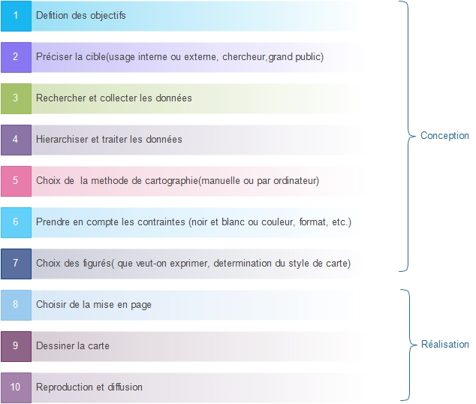

*Figure 1.1 les phases de conception et réalisation d’une carte.*

**I.2. Coordonnées géographiques**

Les coordonnées géographiques sont décomposées en trois éléments : la latitude, la longitude et l’altitude, elles permettent de définir la position d’un point sur la Terre.

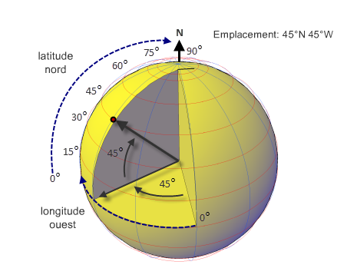

*Figure 1.2 globe terrestre.*

***I.2.1. Le méridien***

Un méridien est une ligne imaginaire rejoignant les deux pôles terrestres. Pour pourvoir effectuer les calculs, les géographes ont désigné un méridien d’origine ou méridien de référence[2]. Actuellement le méridien de Greenwich est utilisé comme méridien de référence.

***I.2.2 La longitude***

La longitude d’un point donné est l’angle formé entre le méridien de référence et le méridien passant par ce point. Elle est compte de 0° à 180° depuis le méridien d’origine vers le méridien du lieu en précisant la direction Ouest ou Est.

***I.2.3. La latitude***

La latitude d’un point donné est l’angle forme par l’arc du méridien entre l’équateur et le rayon terrestre passant par ce point. Elle est comptée de 0° à 90° depuis vers le pole pour chaque hémisphère Nord et Sud.

***I.2.4 L’altitude***

L’altitude est la hauteur d’un point choisi par rapport à un niveau de référence, généralement celle de la mer désignée comme «altitude 0».

**I.3. Les types de donnée géographique numériques**

Il existe deux types des données numériques en cartographie, à savoir : les rasters et les vecteurs.

***I.3.1. Les données raster***

Les objets spatiaux sont décrits par des entités surfaciques élémentaires nommées pixels. Une image raster est construite par balayage, ligne après ligne, elle est donc ainsi constitue d’un ensemble des pixels ou points de différentes couleurs.

***I.3.2. Les vecteurs***

La géométrie de l’image cartographique est décrite par des points reliés, qui composent le contour de chaque objet (ponctuel, linéaire, zonal). Les objets sont décrits à travers leurs constituants élémentaires a savoir : les points, les lignes et les polygones.

* les points : Ils définissent des localisations conventionnelles d’éléments géographiques dont la taille est plus petite pour être représenté par une ligne ou une surface telle que les bornes cadastrales par exemple.
* les lignes : Les lignes représentent les formes des objets géographiques trop étroits pour être décrit par des surfaces telles qu’une rue ou une rivière. Ces objets linéaires ont une longueur mais pas de surface.
* Les polygones : Ils représentent la forme et la localisation d’objets homogènes comme des pays, des villes, des communes, des quartiers ou des parcelles.

**I.4.Les sources et acquisition d’informations géographiques numériques**

***I.4.1. Les sources***

Il existe plusieurs sources d’informations géographiques numériques, voici une liste non exhaustive des quelques sources:

* OpenStreetMap (OSM) ;
* Google ;
* Le référentiel géographique commun(RGC) ;
* Le bureau de la coordination des affaires humanitaires des nations unies (OCHA) ;
* L’institut géographique congolais.

***I.4.2. L’acquisition des données géographiques***

Selon la nature des données (Raster ou Vecteur) que l’on désire avoir, il existe deux principales techniques d’acquisition des données géographiques :

* A partir des images satellitaires, des photographies aériennes : on recoure aux techniques de la télédétection et de la photogrammétrie en utilisant des matériels spécialisés. A l’aide cette technique, on peut récupérer des données existantes sous forme de cartes, de planche ou de croquis. C’est la technique indirecte d’acquisition des données géographiques.
* A partir des levés sur terrain : avec cette technique, les instruments tels que, le GPS, le niveau, le théodolite sont utilisés. Le choix entre ces matériels sera fonction de la précision recherchée. C’est la technique directe d’acquisition des données géographiques.

Notons cependant que dans le cadre ce présent travail, nous utiliserons la technique directe d’acquisition des données géographiques en utilisant le GPS.

***I.4.3. Les apport de l’informatique à la cartographie***

Les progrès de l’informatique bénéficient à tous les échelons de la cartographie assistée par ordinateur. Sa prééminence sur la cartographie manuelle se décline en ces points :

* La rapidité d’exécution : à toutes les phases de réalisation d’une carte, l’informatique offre un gain de considérable que ça soit pour le traitement, la réactualisation des données ou le dessin.
* Le stockage et la diffusion : les cartes sont emmagasinées et classées sur des supports magnétiques, sur des disques durs, les documents ne se dégradent plus au contact de l’air ou de l’humidité, l’extraction et la diffusion des cartes sont devenues plus aisés et le coût de stockage a été réduit. Grace à internet, la diffusion des cartes et de l’information géographique sont devenue facile, on peut ainsi consulter, importer et imprimer des cartes de tout type.
* La possibilité de réaliser des nouvelles cartes : En alliant la puissance de calcul et la puissance graphique des ordinateurs actuels et des logiciels, des nouvelles cartes sont nées. Irréalisables autre fois ou difficilement réalisable à la main, les cartes en 3D et en carroyage explorent des nouvelle formes de représentation cartographiques, elles permettent d’analyser des phénomènes spéciaux jusqu’alors difficilement perceptibles.

**I.5. Le fichier GPX**

Devenu le standard de l’Open Geospacial Consortium, le GPX (GPS exchange format) est un format léger basé sur le standard XML permettant l’échange des coordonnées entre le récepteur GPS et les applications ou services web. Ce format permet de décrire une collection des points utilisables sous forme de point de cheminement (waypoint), de trace (track) ou d’itinéraire (route). Sorti le 9 aout 2004, la dernière version du fichier GPX est la version 1.1.

**1.6. Le GPS**

Le GPS (Global Positionning System), conçu autour des années 70 par le département de défense américain dans le but de déterminer exactement la position des sous-marins des missiles balistiques avant le lancement, offre la possibilité de localiser n’importe quel point sur la surface de la terre. Ce système est constitué de trois éléments suivants :

* Les Satellites NAVSTAR : qui sont actuellement au nombre de 24 qui gravitent autour de la Terre.
* Les stations au sol : leur rôle est de. maintenir les satellites en orbite, de les commander si nécessité il y’a et de maintenir leurs informations à jour.
* Des récepteurs GPS : les récepteurs GPS captent les signaux provenant des satellites NAVSTAR en orbite et calculent leur position en se basant sur le temps qu’a mis le signal pour atteindre le récepteur et en utilisant le principe de triangulation.

***I.6.1 Principe de fonctionnement***

Le récepteur GPS utilise le temps de voyage du signale et le principe de triangulation pour déterminer sa position exacte. La triangulation est une technique anciennement utilisée par des navigateurs et les arpenteurs. La triangulation permet grâce aux signaux reçus de trois satellites de déterminer la position d’un point précis sur la Terre.

Chaque satellite du réseau GPS possède une horloge atomique d’une grande précision, à un instant *t* un satellite émet son signal vers le récepteur GPS qui le reçoit à l’instant *t1.* Le récepteur calcule ensuit la différence de temps T par la relation :

$T=t1-t$ (1)

Connaissant la vitesse du signal qui est de 300000000 m/s ou 3.108 m/s (vitesse de la lumière), le récepteur calcule la distance qui le sépare du satellite à l’aide de la relation :

$D_{\left(distance\right) = }T_{\left(temps\right)} x V_{(vitesse)}$ (2)

La distance D est utilisée comme rayon dans une sphère dont le centre est le satellite lui-même. En renouvelant le mécanisme avec un deuxième satellite, il détermine une deuxième sphère qui coupe la première en un plan sur lequel est situé le GPS. En réitérant enfin les mêmes opérations sur un troisième satellite, sa sphère coupe également les deux autres sphères précisant de plus en plus la position du récepteur.

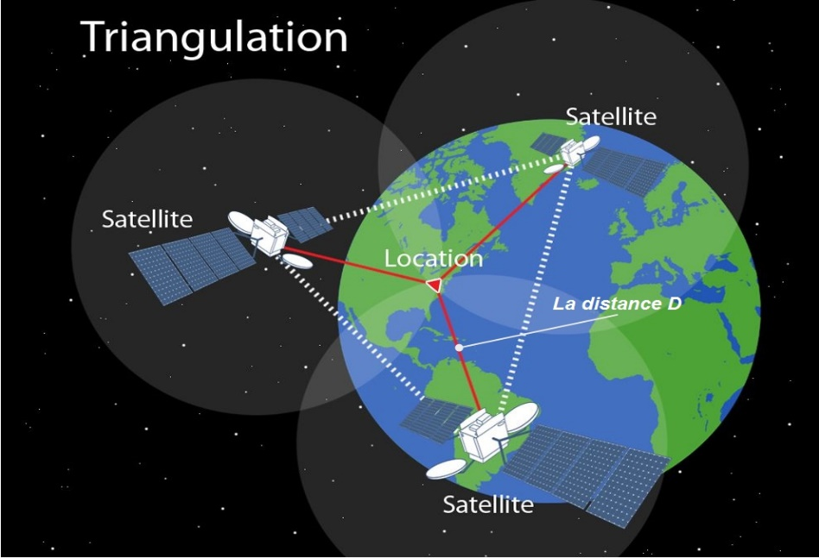

*Figure I.3. Principe de triangulation*

Le système GPS est à même de déterminer la vitesse de déplacement du récepteur grâce à l’effet Doppler des ondes émises, en se basant sur la vitesse de déplacement du satellite, la longueur d’onde émis, la longueur d’onde reçu et la vitesse des signaux transmises.

**I.7. Le drone**

Un drone ou Unmaned Aerial System (UAS), est un engin omnidirectionnel sans passager ni pilote, qui peut voler de manière autonome ou être contrôlé à distance. A l’origine, les drones aériens ont été développés pour des usages militaires, principalement pour des missions de reconnaissance, de surveillance ou d’attaques ciblées. Ces dernières années, des nombreux domaines tel, le cinéma, la télévision, l’environnement, la cartographie, ont vu les drones susciter des applications inédites grâce à leur capacité à embarquer des appareils photos, des caméras et des capteurs.

***I.7.1 principe de fonctionnement***

Le principe de fonctionnement d’un drone est base sur le principe de physique énoncée par le mathématicien physicien Isaac NEWTON qui dit: «tout corps A exerçant une force sur un corps B subit une force d’intensité égale, mais de direction opposée.» En des termes simples, à toute action correspond une réaction de même intensité et de direction opposée.

Les drones sont construits à l’aide de deux, quatre, six ou huit moteurs. Afin d’éviter le mouvement de lacet (l’appareil tourne sur lui-même), il est nécessaire que deux moteurs tournent dans un sens et que le que les deux autres tournent en sens inverse. Les moteurs tournant dans le même sens doivent place l’un face à l’autre.

***I.7.2. Les mouvements possibles***

Il existe quatre mouvements possibles que peut effectuer un drone : la poussée, le lacet, le tangage et le roulis.

***I.7.2. Le décollage***

Le principe du décollage et de l’atterrissage est similaire à celui d’un avion, en augmentant simultanément la vitesse de rotation toutes les hélices, qui en tournant revoient une certaine quantité d’air vers le sol, une fois que le volume d’air renvoyé vers le sol devenu supérieur au poids du drone, cela entrainera le drone vers le haut. En réduisant également simultanément la vitesse de rotation des tous les moteurs cela entrainera le drone vers le bas.

***I.7.3. Le tangage et roulis***

Grace à la conception symétrique du drone, aller à gauche ou à droite a le même effet qu’avancer ou reculer. Le roulis et le tangage sont des mouvements qui provoquent l’inclinaison du drone selon les axes horizontaux. Ces mouvements peuvent être assurés par le drone, en abaissant la vitesse de rotation de l’un des quatre moteurs.

*Figure 1.4 le tangage et roulis*

***I.7.4. Le lacet***

Le lacet permet au drone d’effectuer un mouvement rotatif sur lui-même. Lorsque les moteurs tournent à vitesse égale, le couple d’anti-rotation est nul. Pour modifier l’angle du lacet. Il faut varier la vitesse de rotation sur le couple d’hélices 1 et 3 ou 2 et 4 en fonction de l’angle désiré sur le lacet.

*Figure 1.6 illustration du lacet*

***I.7.5. les modes de vol***

En se basant sur les mouvements possibles, le drone peut effectuer trois modes de vol à savoir : le vol vertical, stationnaire et de translation.

* Le vol vertical : le drone monter ou descendre suivant que la poussée soit supérieure ou inférieure au poids du drone.
* Le vol stationnaire : Quand la force de Portance (la poussée), et celle de pesanteur sont égales et opposées, le drone reste immobile. On parle de vol stationnaire.
* Le vol de translation : Le vol de translation correspond à la navigation du drone sur un plan horizontal. Il est assuré en se basant sur les mouvements d’inclinaison tangage, et roulis.

***I.7.5. Eléments constitutifs du drone***

* Le cadre : le cadre est l’élément sur lequel sont fixé toutes autres pièces qui composent le drone. Le cadre est fait en fibre de carbone ou en aluminium.
* Les moteurs et les hélices : les moteurs combinés aux hélices constituent les principaux éléments de propulsion du drone. Le moteurs communiquent aux hélices le mouvement rotatif qui a leur tour le transforme en poussée en entrainant l’air vers le sol. Plus les hélices sont larges et les moteurs puissant, plus le poids que pourra soulever le drone sera grand. Les hélices sont fabrique en plastique ou en fibre de carbone.
* Les contrôleurs de vitesse électronique ou ESC (Electronic Speed Controller) : les systèmes de contrôle de vitesse électronique reçoivent des instructions provenant du système de guidage, ils se placent entre la batterie d’alimentation et les moteurs. leur rôle est de gérer la distribution d’énergie électrique à fournir à chaque moteur. On notera que chaque moteur possède son propre système de contrôle de vitesse électronique.
* Le système de guidage : le système de guidage est pratiquement le cerveau qui commande tous ce qui est en rapport avec le pilotage ou guidage du drone. Pour décoller, tourner ou atterrir, le système de guidage effectue un certain nombre des calculs basés sur la physique, les mathématiques, la mécanique, l’électricité et l’électronique.

**I.8. Présentation de l’existant**

1. Didier Poidevin, Manuel de cartographe
2. Source: https://www.bibliotheques-clermontmetropole.eu